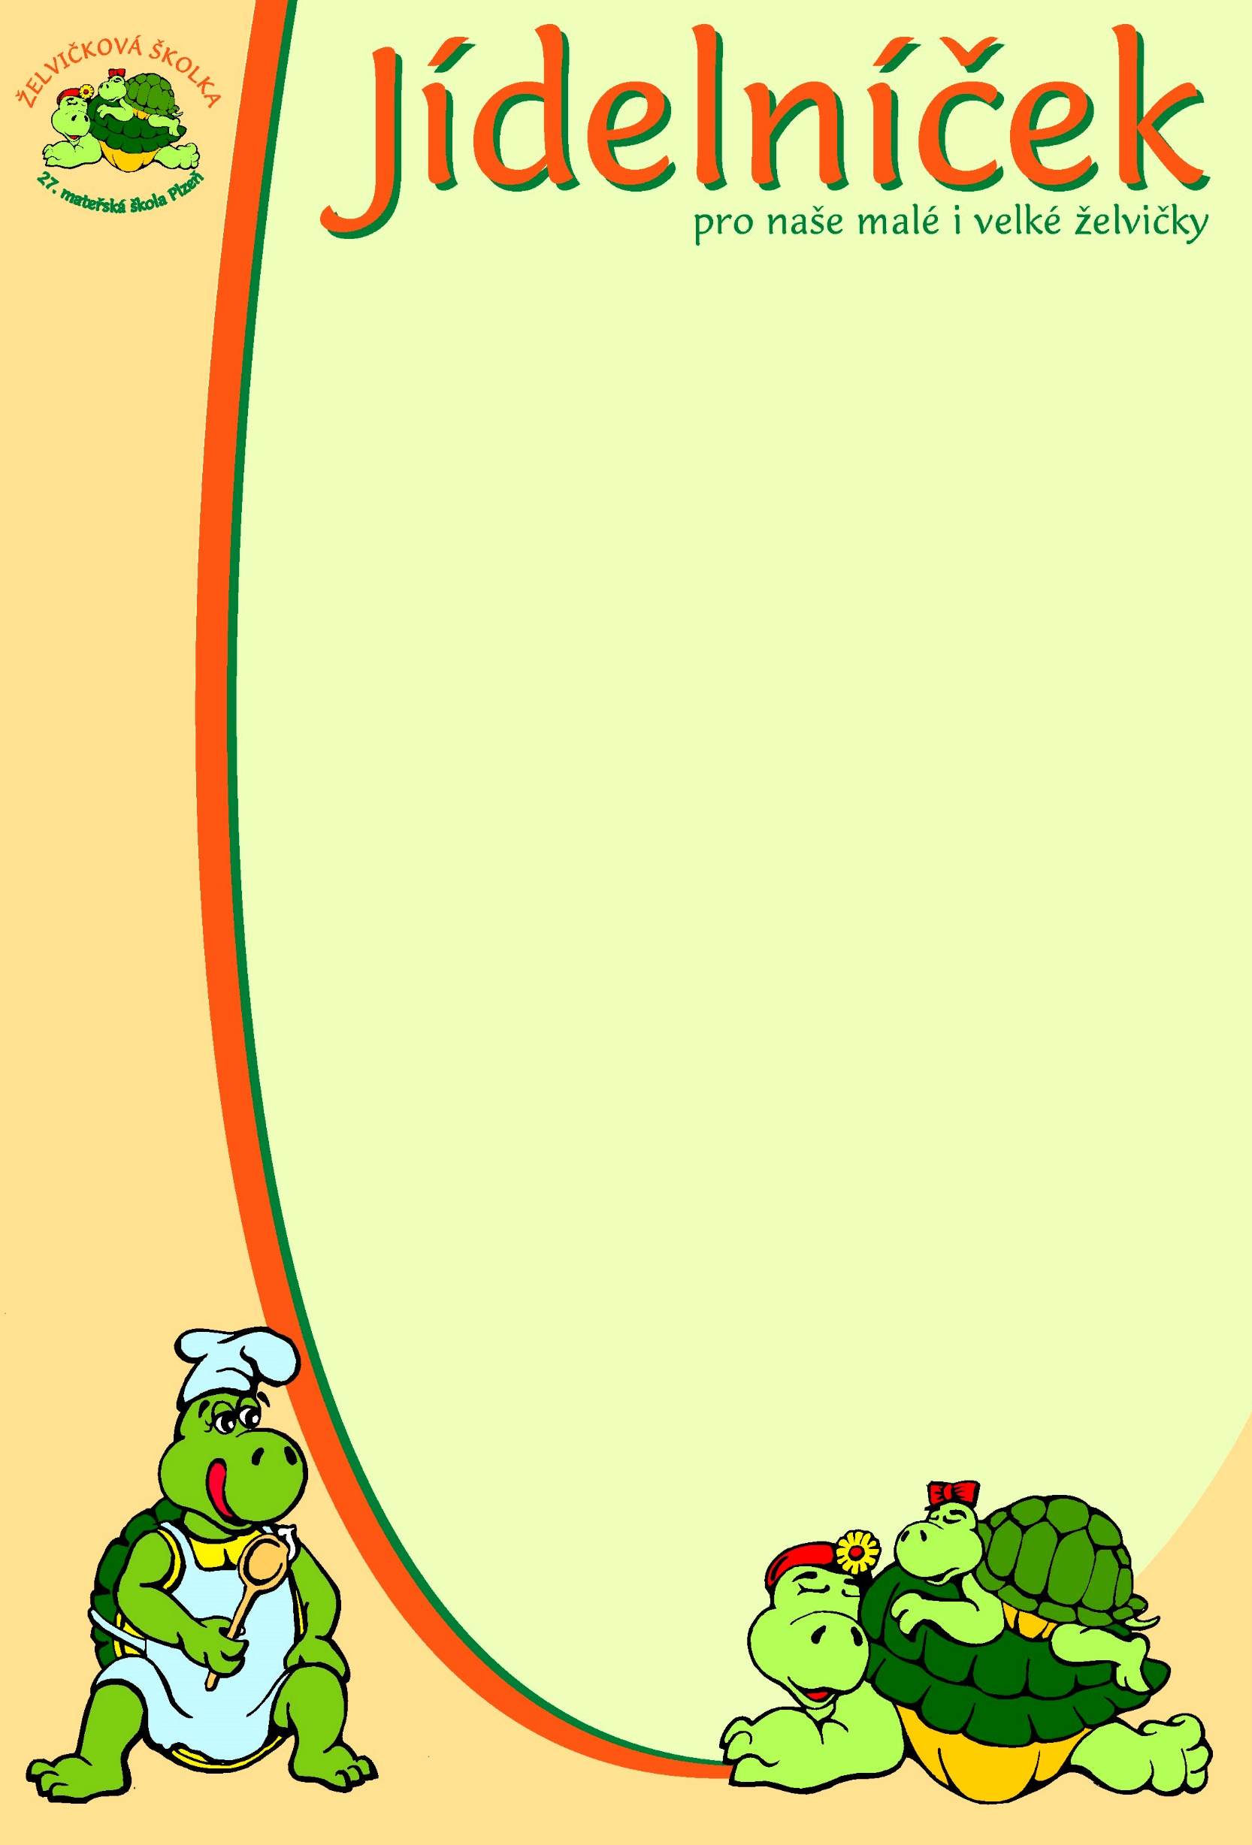

pro týden od 8.6. do 12.6. 2026
pondělí | Přesnídávka: | Houska, pomazánka letní, zelenina – 1,7  Čaj, mléko, kakao, voda
 | Oběd: | Polévka vločková – 1,3,7,9  Cikánská vepřová pečeně, rýže – 1,7,12  Čaj, voda
 | Svačina: | Chléb, pomazánka z blaťáckého zlata – 1,7  Čaj, voda, mléko, ovocný sirup
úterý | Přesnídávka: | Opečený toust, pomazánka avokádová, ovoce – 1,7  čaj, mléko, voda
 | Oběd: | Polévka čočková – 1,7,9,12  Kuřecí nudličky na bylinkách, bramborová kaše – 1,7  Ovocný čaj, voda
 | Svačina: | Chléb, pomazánka tuňáková – 1,4,7  čaj, voda, mléko, ovocný sirup
středa | Přesnídávka: | Žitný chléb, máslo, čerstvá pažitka, zelenina – 1,7  mléko, čaj, voda
 | Oběd: | Polévka krůtí vývar s játrovými knedlíčky – 1,7,9  Krupicová kaše s posypkou – 1,7  Čaj, voda
 | Svačina: | Chléb, pomazánka celerová, jablko – 1,7,9  Čaj, voda s citrónem, mléko, ovocný sirup
čtvrtek | Přesnídávka: | Chléb, pomazánka mozaiková, zelenina – 1,3,7,9  Čaj, mléko, voda
 | Oběd: | Polévka dýňová – 1,7  Bulgureto se sýrem, okurka – 1,7  Čaj, voda
 | Svačina: | Chléb, pomazánka fazolová – 1,7,12  Čaj, voda, mléko, ovocný sirup
pátek | Přesnídávka: | Knäckebrot, tavený sýr šunkový, ovoce – 1,7  Čaj, mléko, bílá káva, voda
 | Oběd: | Polévka sicilská s krutony – 1,4,7,9  Poděbradské maso, těstoviny – 1,7,12  Čaj, voda
 | Svačina: | Chléb, pomazánka ze žervé– 1,,7  Čaj, voda, mléko, ovocný sirup
Změna jídelníčku vyhrazena!

